Tugas Pertemuan Ke - 1
Bab 1 : PENGENALAN DAN INSTALASI REACT NATIVE
Nama / NIM | Alvyn Ardhana / 2318073
Kelas | B
Nama Pengajar | Arsellya Dwi Anggara (2418019)
Asisten Lab | TEUKU MUHAMMAD HILAL PURNAMA (2318054)
Judul (Sesuai Tema) | Luneva Parfume (Aplikasi Catalog Parfume lokal)

Langkah – Langkah Instalasi React Native
- Langkah – langkah

Kunjungi situs Node.js di NodeJs.org, kemudian pilih sistem operasi yang sesuai dengan laptop yang digunakan dan tekan tombol Install berwarna hijau..
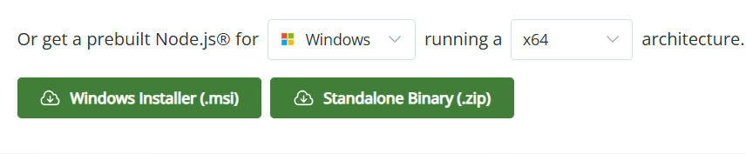

Gambar 1.1 Buka website Node.Js

Setelah proses instalasi selesai, buka file tersebut. Tampilan awal akan muncul seperti ini, kemudian klik next untuk memulai proses setup.
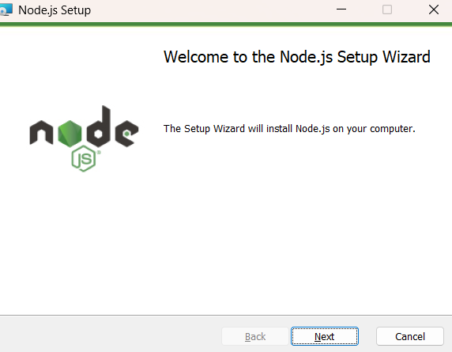
Gambar 1.2 Tampilan awal untuk Setup

Setelah itu, beri tanda centang pada bagian persetujuan yang tersedia, kemudian klik next kembali untuk melanjutkan proses instalasi.
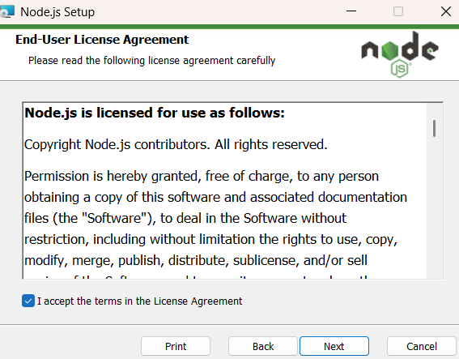
Gambar 1.3 Menyetujui License Agreement

Pilih lokasi penyimpanan untuk instalasi Node.js. Disarankan menggunakan drive C agar proses setup mendapatkan izin yang diperlukan dan menghindari kemungkinan error. Setelah itu, klik next tanpa mengubah atau memilih tombol lain.
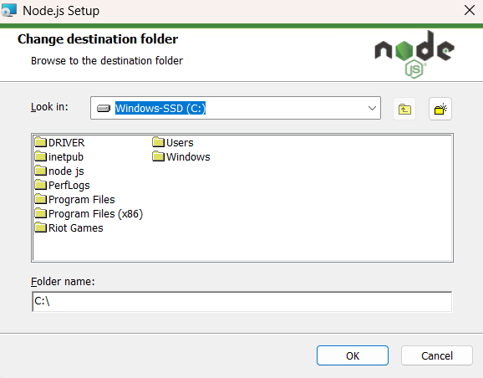
Gambar 1.4 Lokasi Penyimpanan Node.Js

Pada bagian ini, centang kotak untuk instalasi otomatis, kemudian klik next untuk melanjutkan.
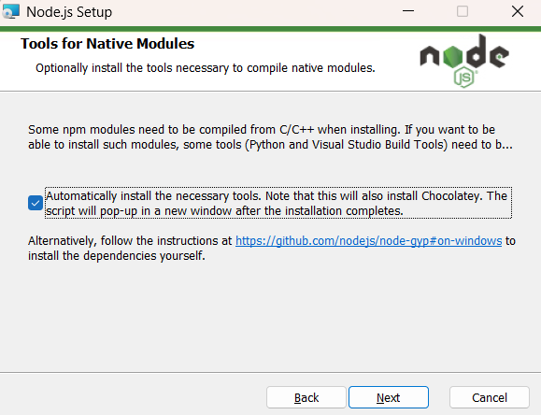
Gambar 1.5 Centang kotak otomatis menginstall

Pada tahap ini, Node.js sudah siap untuk diinstal. Klik tombol install untuk memulai proses instalasi.
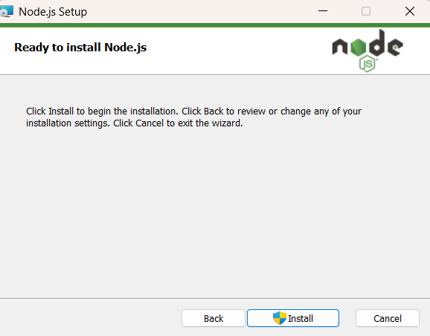
Gambar 1.6 Menginstall Node.Js pada perangkat

Setelah proses instalasi selesai, buka Windows PowerShell lalu ketik perintah seperti pada gambar di bawah ini. Jika berhasil, output yang muncul akan menampilkan versi Node.js yang telah terinstal.
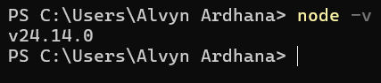
Gambar 1.7 Output hasil setelah penginstallan

Buat folder baru dengan nama ‘Mobile2026’ lalu buka folder tersebut dan klik kanan sampai ada opsi open in terminal, klik opsi tersebut untuk membuat proyek kosong dengan expo di windows powershell.
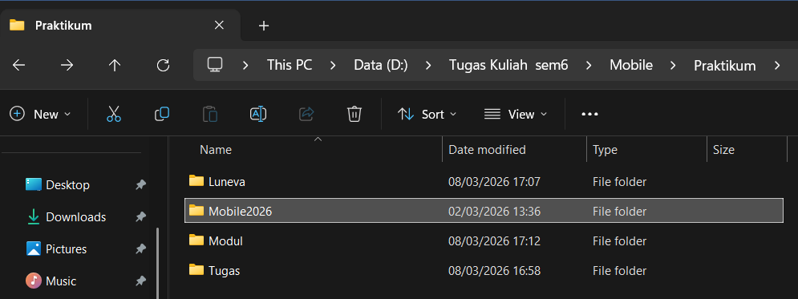
Gambar 1.8 Membuat Proyek Kosong
    - Pada windows powershell, masukkan perintah berikut
npx create-expo-app@latest -–template blank@54
    - Setelah perintah tersebut di ketik pada windows powershell, berikan nama pada aplikasi dengan nama “Woco’
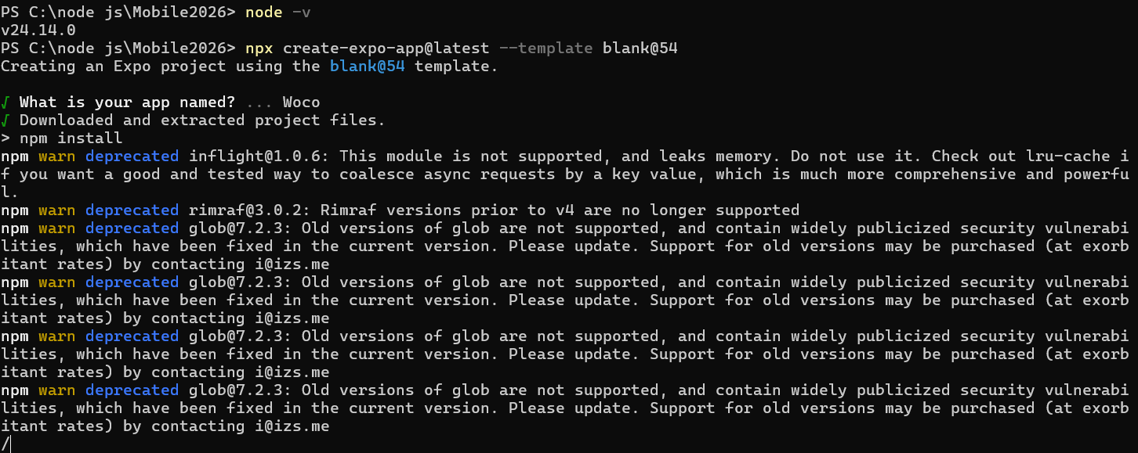
Gambar 1.9 Memberikan nama app dengan Woco
    - Selanjutnya, install Expo Go pada smartphone
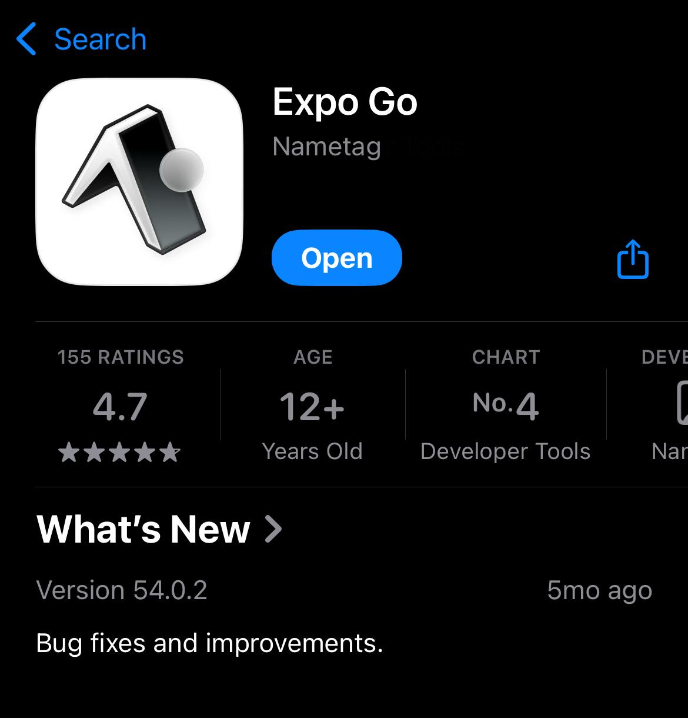
Gambar 1.10 Aplikasi Expo Go pada Handphone
    - Setelah proyek Expo berhasil di buat, jalankan perintah berikut
cd Woco
Selanjutnya jalankan perintah berikut :
npx expo start
    - Setelah perintah di jalankan, nantinya akan muncul QR Code yang menandakan bahwa Expo sudah berjalan, QR Code tersebut dapat di scan dari handphone yang mana nantinya akan langsung mengarah pada Expo
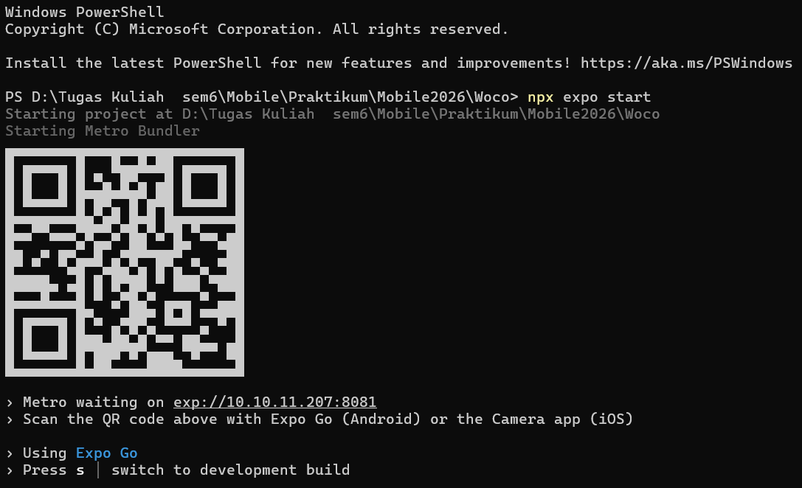
Gambar 1.11 QR Code Expo
    - Buka Aplikasi Expo Go lalu pilih menu Scan QR Code
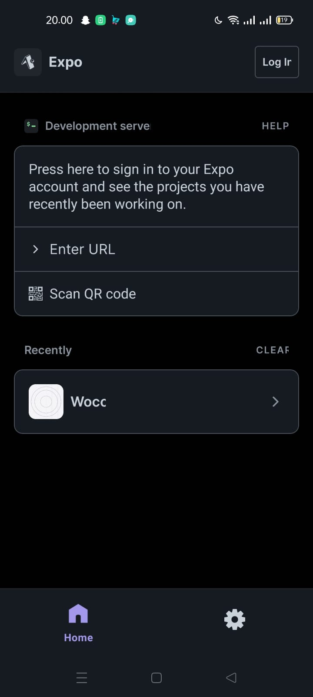
Gambar 1.12 Tampilan awal Expo Go
    - Scan QR Code yang ada pada Windows Powershell
    - Tampilan pada handphone nantinya akan terlihat seperti ini, yang menandakan bahwa proses building telah selesai.
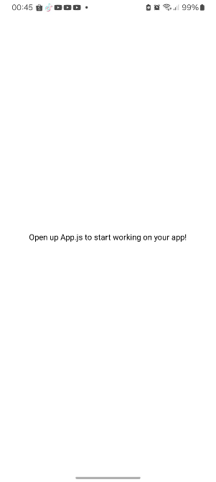
Gambar 1.13 Proses Building telah selesai
- Link Repository Github
https://github.com/Alvyn29/Luneva-Parfume.git

